Випуск 2015-2016 навчального року

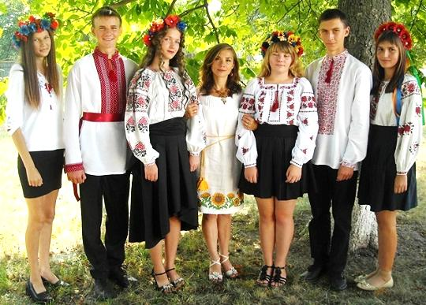
 | 11 клас – класний керівникВолочнюк Т.М.
1. | Бибик Владислав Сергійович – | Золота медаль
2. | Кибкало Наталія Іванівна
3. | Рукас Тетяна Вікторівна
4. | Хрипко Ірина Євгеніївна
5. | Янко Ольга Сергіївна - | Срібна медаль
6. | Яценко Дмитро Олексійович

